

¡Complete su inscripción en los beneficios *de Montana University System* Choices hoy!

**Beneficios obligatorios** : los empleados que se inscriben en el plan MUS deben inscribirse en:

* Médico (incluye medicamento recetado)
* Dental (Plan Básico o Selecto)
* Seguro Básico de Vida/AD&D
* Seguro de Incapacidad a Largo Plazo

## Beneficios opcionales -

* Plan Médico y/o Dental (dependientes)
* Plan de hardware de visión (empleados y dependientes)
* Cuentas de Gastos Flexibles (salud y/o cuidado diurno de dependientes)

# INFORMACIÓN DE BENEFICIOS

Vea la información de su plan de beneficios MUS *Choices* e inscríbase en [choices.mus.edu](http://www.choices.mus.edu/). Si tiene preguntas sobre su inscripción en beneficios, comuníquese directamente con la oficina de Recursos Humanos/Beneficios de su campus.

# COMENZAR

1. Visite MUS *Choices* en [choices.mus.edu](http://www.choices.mus.edu/), haga clic en el botón correspondiente:

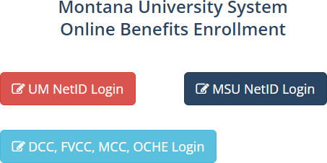

* + **Inicie sesión de NetID de mensajería unificada** y use su mensajería unificada

Credenciales de NetID.

* + **MSU NetID Inicie sesión** y utilice sus credenciales de MSU NetID.
  + **DCC, FVCC, MCC, OCHE Inicie sesión** e ingrese su **nombre de usuario** y **contraseña**.
    - Los usuarios nuevos deben **registrarse** creando un nombre de usuario, una contraseña y preguntas de seguridad.

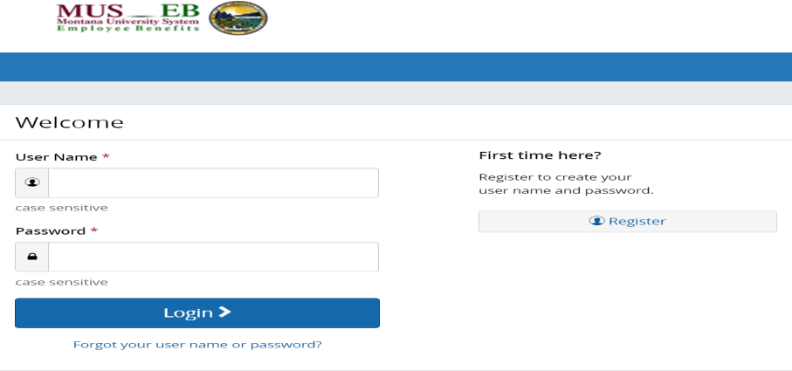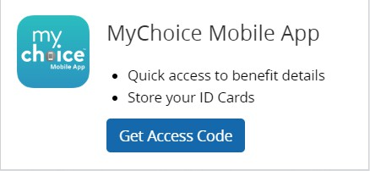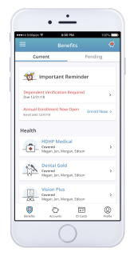

* + - La clave de la empresa, **que distingue entre mayúsculas y minúsculas**, es **musbenefits**.

# ¿OLVIDÓ SU NOMBRE DE USUARIO O CONTRASEÑA?

## Haga clic en ¿Olvidó su nombre de usuario o contraseña?

1. Ingrese su número de Seguro Social, fecha de nacimiento y código postal**.**
2. Responda a su **pregunta de seguridad**.
3. Ingrese y confirme su nueva contraseña, luego haga clic en **Continuar** e inicie sesión con sus nuevas credenciales.

## APLICACIÓN MÓVIL MYCHOICESM

1. Visite la tienda de aplicaciones de su dispositivo y descargue el archivo

## Aplicación MyChoice Mobile by Businessolver® .

1. Visite la página de inicio de Benefitsolver para obtener el **código de acceso**.
2. Activa la aplicación con tu código de acceso. Debe utilizar el código de acceso en un plazo de 20 minutos, o tendrá que generar un nuevo código.
3. Siga las instrucciones dentro de la aplicación móvil para acceder a

sus beneficios.

# INICIO DE LA INSCRIPCIÓN

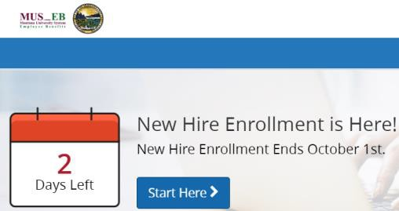

Haga clic en **Comenzar aquí** y siga las instrucciones para hacer sus elecciones de beneficios o renunciar a la cobertura antes de la fecha límite indicada. Si no cumple con la fecha límite, no podrá realizar ningún cambio en sus elecciones de beneficios hasta el próximo período de inscripción anual.

# HAZ TUS ELECCIONES

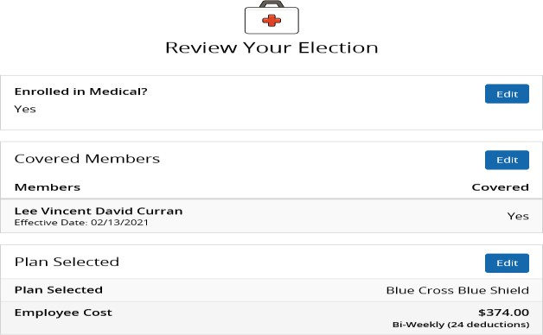

Usando **Siguiente, Se ve bien** y **Atrás** para navegar, revise sus opciones de beneficios a medida que avanza en el proceso de inscripción. Haga clic  **en Seleccionar** en las opciones de beneficios que le gustaría elegir y qué dependientes elegibles le gustaría cubrir. Realice un seguimiento de sus elecciones de beneficios y costos en cada página.

# REVISA Y CONFIRMA TUS ELECCIONES

Revise y edite su información personal, elecciones de beneficios, dependientes, beneficiarios y **apruebe** su inscripción. Las elecciones de beneficios no se completan hasta que haga clic en **Aprobar**. Para finalizar su inscripción, haga clic en **Acepto**. Cuando se complete su inscripción, recibirá un número de confirmación y podrá **imprimir el resumen de beneficios**.

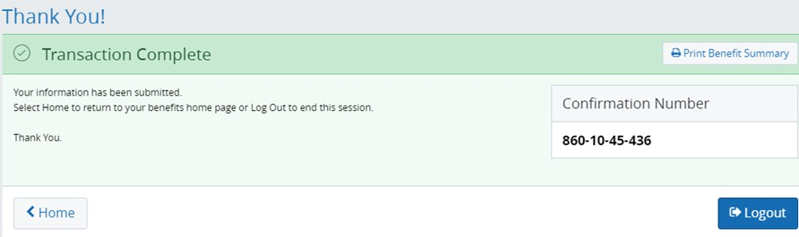

# REVISA TUS BENEFICIOS

Haga clic en **Resumen de beneficios** en la página de inicio de Benefitsolver para revisar sus elecciones de beneficios actuales.

# CAMBIE SUS BENEFICIOS

Una vez aprobadas, sus elecciones de beneficios permanecerán vigentes hasta el final del Año del Plan, a menos que

tener un evento de vida calificado, como el matrimonio,  divorcio o nacimiento de un hijo.

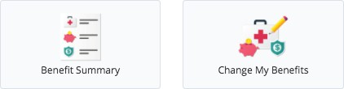

* 1. Haga clic en **Cambiar mis beneficios**.
  2. Seleccione **Evento de vida** y el tipo de evento.
  3. Revise sus opciones de beneficios y siga las instrucciones descritas anteriormente para completar sus cambios.

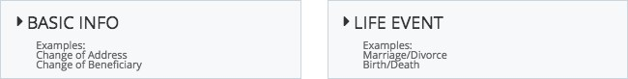

**\*\* IMPORTANTE:** Debe realizar cambios y proporcionar la documentación requerida para la verificación dentro de los **63 días** posteriores a un evento de vida calificado (**30 días** para muerte o divorcio).